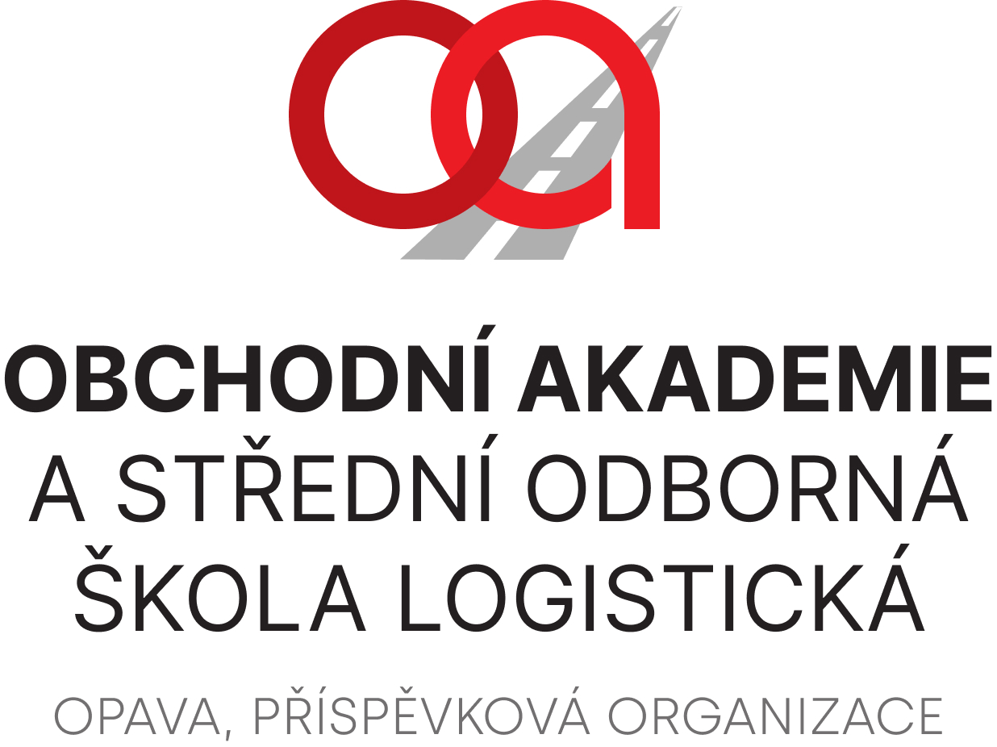

Hanke Petr
Stolařství
Hlinská 51
747 33 Oldřišov
IČ: 73274194
Petr.Hanke@seznam.cz

VÁŠ DOPIS ZNAČKY / ZE DNE | NAŠE ZNAČKA | VYŘIZUJE / LINKA | OPAVA
Juchelka, 602 600 177 12. 9. 2022

Objednávka

Vážený pane Hanke,

na základě Vaší nabídky u Vás objednáváme výrobu a montáž:

17 ks lavic, výška 76cm x šířka 70cm x hloubka 50cm
1 ks konferenčního stolu, 55x š 140 x hl 60cm
1 ks stolu pod PC – ve výšce parapetní desky učebny 200
1 ks „skříně k uzavření umyvadla“, v 200cm x š104cm x hl 65cm

Velikosti a typy – dle námi schválených návrhů.

Celková cena: 76.400,-- Kč bez DPH (dodavatel není plátcem DPH).

Termín dodání a vystavení faktury – do 15. prosince 2022.

Závěrečné ujednání:
Smluvní strany se dohodly, že pokud se na tuto smlouvu vztahuje povinnost uveřejnění v registru smluv ve smyslu zákona č. 340/2015 Sb., o zvláštních podmínkách účinnosti některých smluv, uveřejňování těchto smluv a o registru smluv (zákon o registru smluv), provede uveřejnění v souladu se zákonem Obchodní akademie a Střední odborná škola logistická, Opava, příspěvková organizace.

Ing. Petr Kyjovský Věra Latrach
Ředitel školy správce rozpočtu

Potvrzení převzetí objednávky 13.9.2022
(datum, razítko a podpis): _______________________________________

